LUCAS SILVA PINTO

MATHEUS HENRIQUE BASTOS

RELAÇÃO DE ARTEFATOS

ESPECIFICAÇÃO DO PROJETO

AluCar

Trabalho apresentado como requisito parcial para a disciplina de **Projeto Final I: Especificação e Design**, do curso de Bacharelado em Sistemas de Informação, da PUCPR.

Orientadoras:

Profa. Joselaine Valaski

Profa. Cristina Verçosa P. B. de Souza

Curitiba

2022

SUMÁRIO

ARTEFATO 1: Quadro “3 Objetivos” 3

ARTEFATO 2: Quadro “é – não é – faz – não faz” 4

ARTEFATO 3: Quadro “Visão de Produto”. 5

ARTEFATO 4: Canvas PBB 6

ARTEFATO 5: Relação de User Stories 7

ARTEFATO 6: Diagrama Entidade-Relacionamento (DER) 8

ARTEFATO 7: Diagrama de Classes 9

ARTEFATO 8: Demais Diagramas 10

REFERÊNCIA BIBLIOGRÁFICAS 10

ÍNDICE DE ILUSTRAÇÕES

Figura 1 – Quadro “3 Objetivos”. 3

Figura 2 – Quadro “é – não é – faz – não faz”. 4

Figura 3 – Quadro "Visão de Produto". Fonte: AGUIAR, F. 2018. 5

Figura 4 – Canvas PBB: "Product Backlog Building". Fonte: AGUIAR, F. 2018. 6

Figura 5 - User Stories e Critérios de Aceite. Fonte: AGUIAR, F. 2018. 7

Figura 6 – Exemplo: DER construído com de engenharia reversa (MySQL Workbench). 8

Figura 7 – Exemplo: Diagrama de Classes. 9

# ARTEFATO 1: Quadro “3 Objetivos”

|  |  |
| --- | --- |
| **ARTEFATO 1**: Quadro “3 Objetivos” | |
| **NOME DO PRODUTO**: | |
| **OBJETIVOS** | **DESCRIÇÃO** |
| 1 | Facilitar o processo de locação de automóveis; |
| 2 | Facilitar a escolha do usuário em relação ao automóvel baseado nas preferências do usuário; |
| 3 | Incentivar o uso do software através de elementos gamificados com sistema de recompensas; |

Figura 1 – Quadro “3 Objetivos”.

# ARTEFATO 2: Quadro “é – não é – faz – não faz”

|  |  |
| --- | --- |
| **ARTEFATO 2**: Quadro “é – não é – faz – não faz” | |
| **NOME DO PRODUTO**: | |
| **É**  - Software para locação de automóveis;  - Plataforma gamificada; | **Não é**  - Plataforma de viagens;  - Plataforma de *delivery;*  - Concessionária/oficina; |
| **Faz**  - Recomenda automóveis;  - Recompensa usuários “fiéis” através da gamificação;  - Fornece opções de automóveis acessíveis; | **Não faz**  - *Test drive* com os veículos;  - Compra de veículos;  - Entrega de veículos alugados; |

Figura 2 – Quadro “é – não é – faz – não faz”.

# ARTEFATO 3: Quadro “Visão de Produto”.

|  |  |
| --- | --- |
| **ARTEFATO 3**: Quadro “Visão de Produto” | |
| **NOME DO PRODUTO**: | |
| **CLIENTE-ALVO** | Turistas;  Motoristas de aplicativo;  Pessoas que precisam alugar veículos. |
| **CATEGORIA-SEGMENTO** | Uma plataforma de aluguel de veículos, com alguns elementos de rede social. |
| **BENEFÍCIO-CHAVE** | O usuário poderá escolher o veículo e os acessórios adequados. |
| **DIFERENCIADO-CHAVE** | O motorista terá recompensas por alugar veículos mais adequados para determinadas situações. |
| **META-VALOR.** | Tornar o aluguel de veículos mais prático e poder oferecer o veículo mais recomendados para determinadas situações. |

Figura 3 – Quadro "Visão de Produto". Fonte: AGUIAR, F. 2018.

# ARTEFATO 4: Canvas PBB

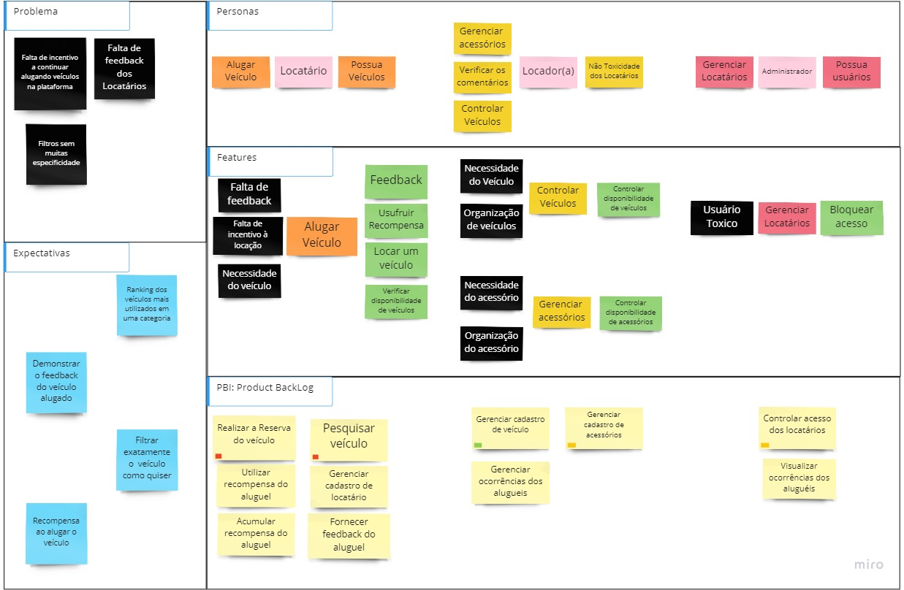

Figura 4 – Canvas PBB: "Product Backlog Building". Fonte: AGUIAR, F. 2018.

# ARTEFATO 5: Relação de User Stories

|  |  |  |
| --- | --- | --- |
| **ARTEFATO 5:** Relação de User Stories | | |
| **FEATURE PBI**: Gerenciar cadastro de veículos | | |
| **USER**  **STORY 1** | **COMO**: Locadora  **POSSO**: Gerenciar o cadastro dos veículos  **PARA**: Controlar disponibilidade dos veículos | |
| **CRITÉRIO**  **DE**  **ACEITE 1** | **DADO** **QUE**: veículo não está cadastrado.  **QUANDO**: preencher todos os dados do cadastro de veículo.  **ENTÃO**: o veículo será inserido no sistema. |
| **CRITÉRIO**  **DE**  **ACEITE 2** | **DADO** **QUE**: veículo já está cadastrado.  **QUANDO**: preencher a placa já existente.  **ENTÃO**: o sistema bloqueia o cadastro devido a placa já cadastrada. |

Figura 5 - User Stories e Critérios de Aceite. Fonte: AGUIAR, F. 2018.

|  |  |  |
| --- | --- | --- |
| **ARTEFATO 5:** Relação de User Stories | | |
| **FEATURE PBI**: Gerenciar cadastro de acessórios | | |
| **USER**  **STORY 1** | **COMO**: Locadora  **POSSO**: Gerenciar o cadastro dos acessórios  **PARA**: Controlar disponibilidade dos acessórios | |
| **CRITÉRIO**  **DE**  **ACEITE 1** | **DADO** **QUE**: acessório não está cadastrado e todos os campos estão preenchidos.  **QUANDO**: requisitar o cadastro do acessório.  **ENTÃO**: o acessório será inserido no sistema. |
| **CRITÉRIO**  **DE**  **ACEITE 2** | **DADO** **QUE**: acessório não está cadastrado e os campos obrigatórios não estão preenchidos.  **QUANDO**: requisitar o cadastro do acessório.  **ENTÃO**: o sistema bloqueia o cadastro devido a campos não preenchidos. |

Figura 5 - User Stories e Critérios de Aceite. Fonte: AGUIAR, F. 2018.

|  |  |  |
| --- | --- | --- |
| **ARTEFATO 5:** Relação de User Stories | | |
| **FEATURE PBI**: Controlar acesso dos locatários | | |
| **USER**  **STORY 1** | **COMO**: Administrador  **POSSO**: Controlar acesso dos locatários  **PARA**: Permitir ou bloquear o acesso de locatários | |
| **CRITÉRIO**  **DE**  **ACEITE 1** | **DADO** **QUE**: locatário não está bloqueado.  **QUANDO**: requisitar o bloqueio do locatário.  **ENTÃO**: o locatário será bloqueado. |
| **CRITÉRIO**  **DE**  **ACEITE 2** | **DADO** **QUE**: locatário está bloqueado.  **QUANDO**: requisitar o desbloqueio do locatário.  **ENTÃO**: o locatário será desbloqueado. |

Figura 5 - User Stories e Critérios de Aceite. Fonte: AGUIAR, F. 2018.

**Previsão da SP3**

|  |  |  |
| --- | --- | --- |
| **ARTEFATO 5:** Relação de User Stories | | |
| **FEATURE PBI**: Pesquisar veículo | | |
| **USER**  **STORY 1** | **COMO**: Locatário  **POSSO**: Pesquisar veículos  **PARA**: Verificar disponibilidade dos veículos | |
| **CRITÉRIO**  **DE**  **ACEITE 1** | **DADO** **QUE**:  **QUANDO**:  **ENTÃO**: |
| **CRITÉRIO**  **DE**  **ACEITE 2** | **DADO** **QUE**:  **QUANDO**:  **ENTÃO**: |

Figura 5 - User Stories e Critérios de Aceite. Fonte: AGUIAR, F. 2018.

|  |  |  |
| --- | --- | --- |
| **ARTEFATO 5:** Relação de User Stories | | |
| **FEATURE PBI**: Realizar a reserva do veículo | | |
| **USER**  **STORY 1** | **COMO**: Locatário  **POSSO**: Realizar a reserva do veículo  **PARA**: Locar um veículo | |
| **CRITÉRIO**  **DE**  **ACEITE 1** | **DADO** **QUE**:  **QUANDO**:  **ENTÃO**: |
| **CRITÉRIO**  **DE**  **ACEITE 2** | **DADO** **QUE**:  **QUANDO**:  **ENTÃO**: |

Figura 5 - User Stories e Critérios de Aceite. Fonte: AGUIAR, F. 2018.

# ARTEFATO 6: Diagrama Entidade-Relacionamento (DER)

|  |
| --- |
| **ARTEFATO 6:** Diagrama Entidade-Relacionamento (DER) |
|  |

# ARTEFATO 7: Diagrama de Classes

O Diagrama de Classes da UML representa a estrutura e relações entre as classes de um produto de software orientado a objetos.

**Importante**:

* Esta seção é opcional apenas se o produto de software não for orientado a objetos.
* A equipe deve combinar com a banca de professores todos os artefatos de especificação.

A figura a seguir apresenta uma instância exemplo, como padrão para entrega.

|  |
| --- |
| **ARTEFATO 7:** Diagrama de Classes |
|  |

Figura – Exemplo: Diagrama de Classes.

# ARTEFATO 8: Demais Diagramas

Demais diagramas são opcionais.

Fica aberta para que as equipes, caso desejem, adicionem outros diagramas da UML para especificar o produto de software.

**Importante**:

* Esta seção é opcional apenas se o produto de software não for orientado a objetos.
* A equipe deve combinar com a banca de professores todos os artefatos de especificação

# REFERÊNCIA BIBLIOGRÁFICAS

AGUIAR, F. **Product backlog building: concepção de um product backlog efetivo**. 2018. Disponível em: <https://speakerdeck.com/fabiogr/product-backlog-building>. Acesso em: 10 fevereiro 2022.

AGUIAR, F. **PBB_Canvas Template**. 2018. Disponível em: <http://www.productbacklogbuilding.com/canvas/PBB_Canvas.pdf>. Acesso em 10 de fevereiro de 2022.

SCHWABER, K.; SUTHERLAND, J. **Guia do SCRUM - o guia definitivo para o Scrum: as regras do jogo**. 2020. Disponível em: <https://scrumguides.org/docs/scrumguide/v2020/2020-Scrum-Guide-Portuguese-European.pdf>. Acesso em: 10 fevereiro 2022.